SOAL USBN BIOLOGI SMA PAKET 1
TAHUN PELAJARAN 2017/2018
----------------------------------------------------------------------------------------------------------------

- PILIHAN GANDA

- Putri mengamati jamur dengan ciri-ciri:
1. reproduksi aseksual dengan pembentukkan konidia
2. reproduksi seksual belum diketahui
3. hifa bersekat
4. hidup saprofit dan parasit
Dari ciri-ciri yang diamati Putri, jamur tersebut memiliki peranan … .
A. Sebagai bahan makanan karena mengandung protein
B. Sebagai organisme perintis dalam ekosistem
C. Dapat dikonsumsi untuk bahan makanan
D. Sebagai bahan bakar minyak alternatif
E. Penghasil penyedia oksigen terbesar

- Perhatikan table di bawah ini !

 | Nama bakteri |  | Manfaat
1. | Lactobacillus casei | a. | Pembuata susu fermentasi
2. | Acetobacter xylinum | b. | Pembuatan keju
3. | Clostridium butiricum | c. | Penghasil asam butirat
4. | Lactobacillus bulgaricus | d. | Penghasil nata de coco

Pasangan yang tepat antara mikroorganisma dengan pasangannya adalah
- 1 – a ; 2 – b ; 3 – c ; 4 – d
- 1 – a ; 2 – d ; 3 – c ; 4 – b
- 1 – b ; 2 – c ; 3 – d ; 4 – a
- 1 – b ; 2 – d ; 3 – c ; 4 – a
- 1 – c ; 2 – d ; 3 – b ; 4 – a

- Perhatikan gambar berikut ini :

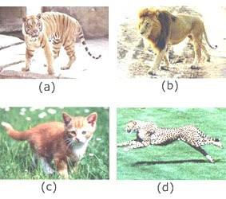
Berdasarkan ciri – ciri yang dimilikinya, hewan – hewan tersebut memiliki ... .
- Kelas yang berbeda
- Tingkat takson pada ordo yang sama
- Keanekaragaman pada tingkat jenis
- Keanekaragaman pada tingkat gen
- Kekerabatan yang sama

- Berikut ini merupakan dampak dari perbuatan manusia:
- Penipisan lapisan ozon
- Penurunan keanekaragaman hayati
- Terjadinya hujan asam
- Meningkatnya suhu udara
- Meningkatnya konsentrasi CO2 di atmosfer
- Kandungan unsur hara meningkat
Proyek pembangunan jalan baru melintas dan membelah hutan, secara ekologis mengakibatkan dampak seperti yang ditunjukan pada nomor….
- 1-2-3 D. 3-5-6
- 2-3-4 E. 4-5-6
- 2-4-5

5. Perhatikan hewan-hewan di bawah ini
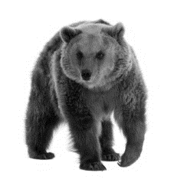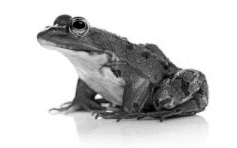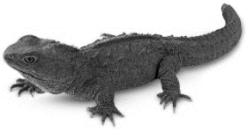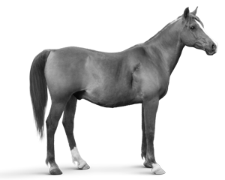
Hewan-hewan tersebut dikelompokkan ke dalam filum yang sama berdasarkan.....
- Jenis alat gerak yang digunakan
- Ada tidaknya tulang belakang
- Tempat hidupnya
- Cara berkembang biak
- Jenis makanan

6. Perhatikan daur karbon dan oksigen berikut ini !
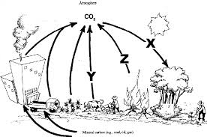

Proses yang terjadi pada bagian Y adalah ....
- respirasi
- fotosintesis
- penguraian
- mineralisasi
- pelapukan

- Perhatikan rantai makanan berikut ini!

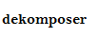
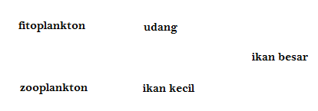
Organisme yang memiliki kalori paling besar adalah … .
- fitoplankton D. ikan besar
- zooplankton E. dekomposer
- udang

- Pemupukan overdosis yang dilakukan di lahan-lahan pertanian mengakibatkan sisa pupuk terbawa aliran air dan masuk ke sungai, berikut ini adalah dampak yang timbul, kecuali ….
- Enceng gondok dan tanaman air dapat tumbuh dengan pesat
- Penumpukan logam berat berbahaya di dasar sungai
- Berkurangnya kadar O₂ di bawah permukaan air
- Matinya ikan dan organisme air
- Terjadi proses pendangkalan air

- Potongan melintang bagian akar tumbuhan dikotil tampak seperti gambar berikut:
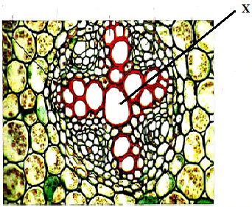
Berdasarkan struktur tersebut bagian X yang ditunjuk adalah ....
- Xylem, berfungsi mengangkut air dan garam mineral
- Floem, berfungsi mengakut hasil fotosintesis
- Kortek, berfungsi sebagai pelindung akar
- Endodermis, berfungsi untuk penebalan jaringan
- Kambium, berfungsi sebagai pelebaran ukuran akar

- Gambar penampang usus halus di bawah ini!
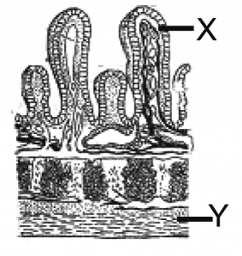

Bagian yang bertanda X dan Y berturut-turut berfungsi untuk ….
A. Gerak peristaltik dan absorbsi
B. Absorbsi dan gerak peristaltik
C. Absorbsi dan mengangkut zat makanan
D. Gerak peristaltik dan mengangkut zat makanan
E. Mengangkut zat makanan dan absorbsi

- Perhatikan gambar organ berikut!

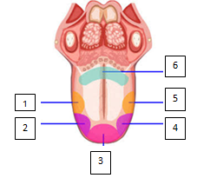
Bagian lidah yang merasakan rasa manis dan pahit adalah nomor
- 2 dan 5 D. 3 dan 2
- 3 dan 1 E. 6 dan 3
- 3 dan 6

- Perhatikan gambar nefron berikut ini!
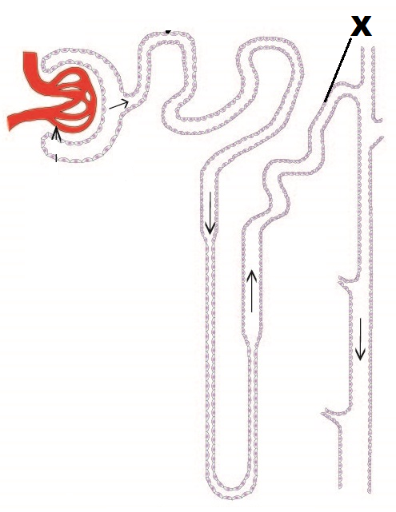

Nama bagian yang ditunjuk huruf X beserta fungsinya adalah ... .
- Glomerulus – filtrasi
- Tubulus kontortus proksimal – reabsorbsi
- Lengkung henle – reabsorbsi
- Tubulus kontortus distal – augmentasi
- Tubulus kolektivus – pengumpulan urine

- Perhatikan proses pembentukan sel kelamin berikut!
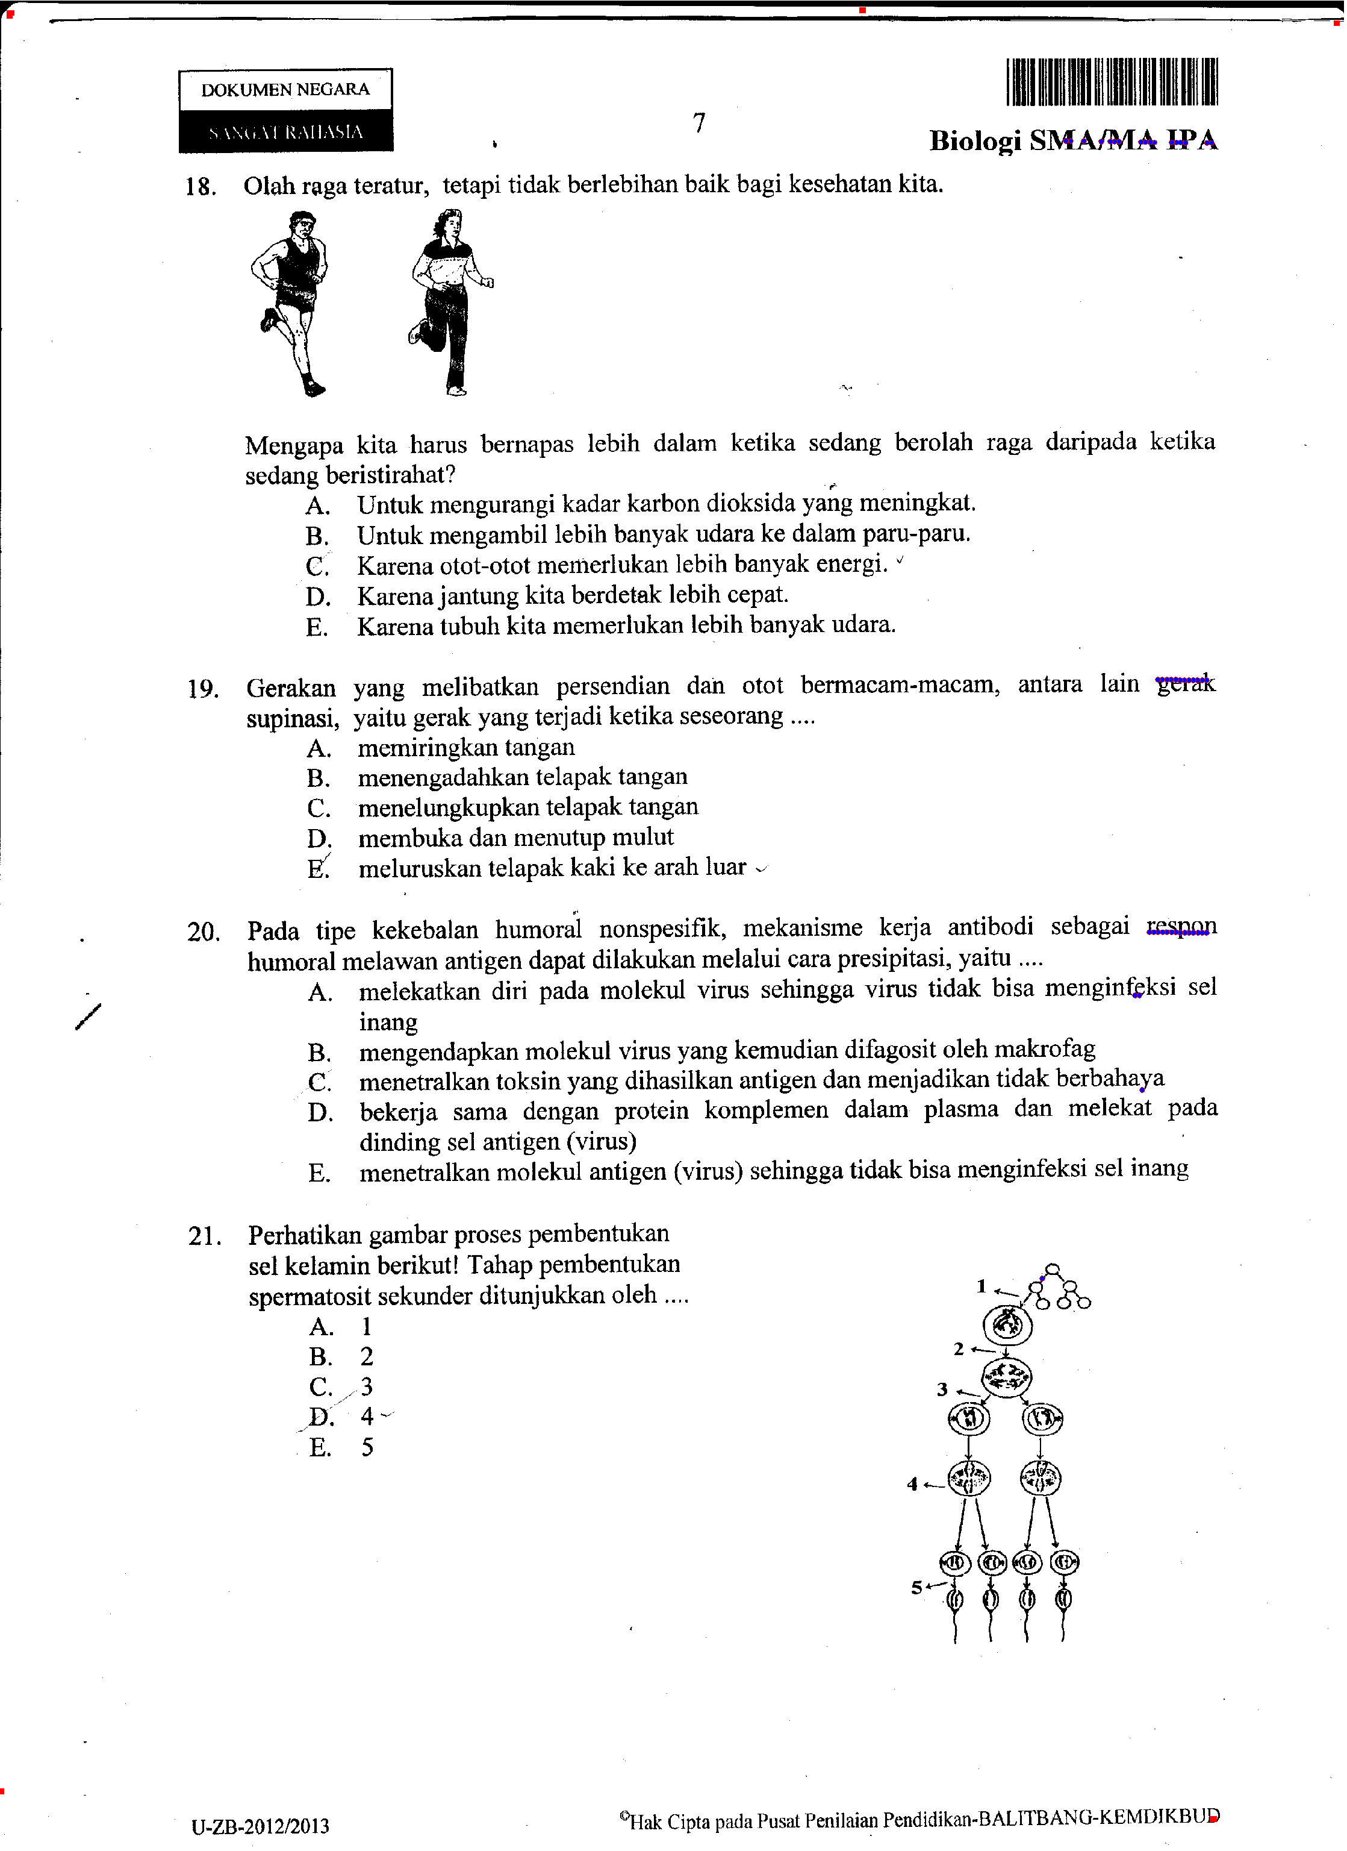

Tahap pembentukan spermatosit sekunder ditunjukan oleh nomor .…
  - 1
  - 2
  - 3
  - 4
  - 5

- Perhatikan sistem pertahanan tubuh berikut!
1) limfosit
2) Rambut hidung
3) kulit
4) membran mukosa
5) antibodi
Komponen yang terlibat dalam sistem pertahanan tubuh nonspesifik terdapat pada nomor...
A. 1, 2, 3
B. 1, 3, 5
C. 2, 3, 4
D. 2, 3, 5
E. 3, 4, 5

- Dari hasil analisa urin seorang siswa. Ternyata ditemukan kandungan senyawa protein. Hal ini dapat menunjukan adanya gangguan organ ginjal pada bagian…..
- Glomerulus
- kapsula bowman
- Tubulus proksimal
- Tubulus distal
- Tubulus kolektivius

- Perhatikan tabel hasil pemeriksaan urin seseorang berikut!
Komponen | Konsentrasi dalam
Komponen | Plasma darah | Urin sekunder
Darah | ++ | +++++
Asam urat | + | +
Glukosa | ++++ | +++
Asam amino | ++ | -
Garam organik | ++++ | ++
Protein | ++++++++ | -
Berdasarkan data di atas, dapat disimpulkan bahwa orang tersebut menderita ....
- Glukouria, albuminuria, anuria
- Uremia, poliurea, nefritis
- Albuminaria, diabetes insipidus, anuria
- Glukouria, poliurea, albuminuria
- Glukouria, albuminuria, uremia

- Perhatikan data pertumbuhan kecambah kacang hijau yang diperlakukan dengan intensitas cahaya berbeda– beda berikut ini !

No | Kondisi cahaya | Pertambahan tinggi pada hari ke..(cm)
No | Kondisi cahaya | 1 | 2 | 3 | 4 | 5 | 6 | 7
1 | Gelap | 2.0 | 3.4 | 5.2 | 5.6 | 7,2 | 8.0 | 8.6
2 | Remang-remang | 1.2 | 1.8 | 2.2 | 2.3 | 2.6 | 3.1 | 4.5
3 | terang | 0.4 | 0.9 | 1.3 | 1.3 | 1.5 | 2.2 | 3.0

Berdasarkan data tersebut dapat disimpulkan sebagai berikut!.. ..
- Cahaya dapat mempercepat pertumbuhan tinggi kecambah
- Pengaruh cahaya sama dengan pengaruh suhu lingkungan
- Cahaya dapat menghambat pertumbuhan tinggi kecambah
- Cahaya tidak berpengaruh pada proses pertumbuhan
- Cahaya remang-remang tidak mempengaruhi pertumbuhan

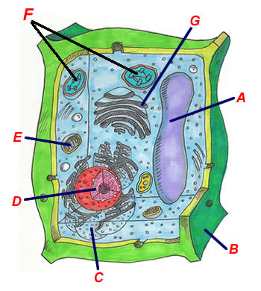
- Cermati gambar sel di bawah ini.

Organel sel yang berfungsi sebagai tempat penimbunan cadangan makanan dan pengubah energi cahaya menjadi energi kimia adalah…
- A dan G
- A dan F
- D dan G
- E dan F
- F dan G

- Perhatikan gambar di bawah ini!
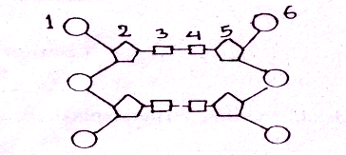
Gambar nomor 1, 2 dan 3 berturut-turut adalah ….
- Ribosa-fosfat-basa nitrogen
- Ribosa-basa nitrogen-fosfat
- Fosfat-ribosa-basa nitrogen
- Fosfat-deoksiribosa-basa nitrogen
- Deoksiribosa-fosfat-basa nitrogen

- Perhatikan gambar kromosom di bawah ini!
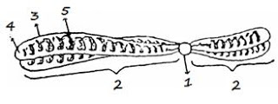
Bagian kromosom yang berlabel 3 dan 5 adalah ....
- Sentromer dan kromonema
- Matriks dan selaput kromosom
- Selaput kroosom dan kromonema
- Sentromer dan matriks
- Kromonema dan lengan kromosom

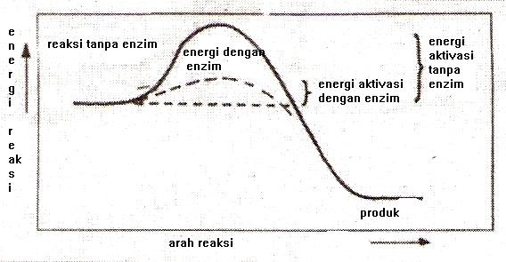
- Perhatikan skema berikut ini!

Berdasarkan skema tersebut pernyataan berkaitan dengan mekanisme kerja enzim yang paling tepat adalah…
- Enzim bekerja spesifik
- Enzim bekerja maksimal dengan suhu optimum
- Enzim bekerja dipengaruhi pH substrat
- Enzim bekerja dengan cara menurunkan energi aktivasi
- Enzim mampu menaikan energi aktivasi

- Berikut ini adalah skema respirasi aerob.

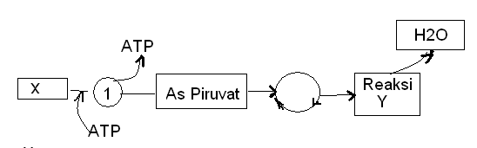
Yang ditunjuk oleh X dan Y secara berurutan adalah ….
- glukosa, siklus Krebs
- Glukosa, dekarboksilasi oksidatif
- Glukosa, transport elektron
- Glikolisis, siklus Krebs
- Glikolisis, transport elektron

- Perhatikan bagan Siklus Calvin/reaksi gelap fotosintesis berikut!
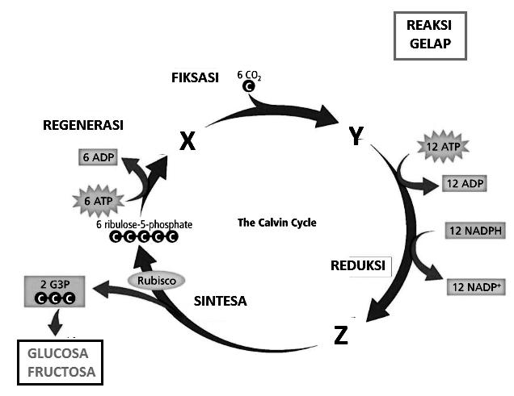
Bagian yang berhuruf X, Y, dan Z secara urut adalah....
A. RuBP, PGAL, PGA
B. PGAL, PGA, CO₂
C. PGAL, ATP, PGA
D. PGA, PGAL, APG
E. RuBP, PGA, PGAL

- Perhatikan gambar pembelahan sel berikut !
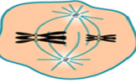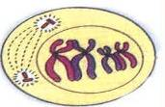
Gbr. 1 Gbr 2
Fase pada gambar 1 dan 2 berturut-turut adalah ….

 | GAMBAR 1 | GAMBAR 2
A. | Metafase | Profase
B. | Metafase 2 | Anaphase
C. | Metafase I | Profase I
D. | Anafase I | Profase
E. | Anafase 2 | Telofase

- Diberikan daftar kodon dan asam amino. Bila urutan basa nitrogen pada DNA template :
TAT AAC CCA CAA ATA
maka urutan asam amino yang terangkai adalah … .

KODON | ASAM AMINO
GGU | Glisin
GUU | Valin
AUA | Isoleusin
UAU | Tirosin
UUG | Leusin

- Valin – glisin – leusin – tirosin – isoleusin
- Isoleusin – valin – tirosin – glisin – leusin
- Isoleusin – leusin – glisin – valin – tirosin
- Glisin – valin – leusin – tirosin – isoleusin
- Leusin – glisin = isoleusin – valin – tirosin

- Perhatikan gambar berikut ini !
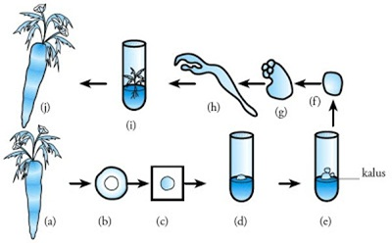
Pernyataan yang benar berdasarkan proses bioteknologi tersebut adalah … .
- Tumbuhan baru yang akan terbentuk memiliki sifat yang sama dengan induknya
- Tumbuhan yang baru terbentuk sangat tahan terhadap serangan hama dan penyakit
- Tumbuhan baru yang terbentuk tidak memiliki kemampuan berkembang biak
- Tumbuhan asal harus berasal dari tanaman yang kebal hama
- Sifat tumbuhan baru yang terbentuk sangat berbeda dengan sifat tumbuhan asal

- Sebuah sel tumbuhan diletakkan ke dalam sebuah wadah berisi larutan (x) seperti pada gambar, setelah ditunggu beberapa jam, sel tampak seperti gambar Y.

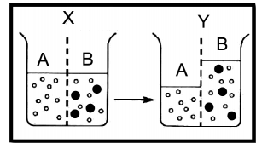
Proses perubahan yang terjadi pada gambar X menjadi gambar Y disebabkan ….
    - larutan B bersifat hipertonik terhadap A
    - larutan B bersifat hipotonik terhadap A
    - larutan B bersifat isotonik terhadap A
    - larutan B bersifat plasmolis terhadap A
    - larutan A bersifat homogen terhadap B
- Di bawah ini tabel dan hasil praktikum tentang enzim katalase:

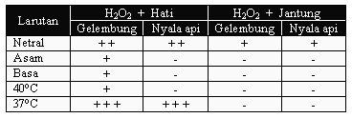
Keterangan:
- = tidak ada
+ + = ada sedang
+ = ada sedikit
+ + + = ada banyak

Kesimpulan yang dapat dikemukakan dari hasil percobaan di atas adalah ...
  - Enzim katalase bekerja optimal pada suhu 40°C
  - Pada jantung, kerja enzim katalase sangat dipengaruhi oleh temperatur
  - Enzim katalase banyak dijumpai di hati daripada di jantung
  - Kerja enzim katalase tidak dipengaruhi oleh pH
  - Kerja enzim katalase dipengaruhi oleh pH dan temperatur

- Implikasi bioteknologi bagi kehidupan manusia umumnya bermanfaat dalam meningkatkan kesejahteraan masyarakat, tetapi dengan munculnya berbagai organisme unggul atau transgenik yang begitu cepat, dipastikan akan muncul dampak negatif yang mungkin mungkin timbul yaitu ….
- kerusakan ekosistem
B. erosi plasma nutfah
C. organisme resisten terhadap penyakit
D. hilangnya daya dukung lingkungan
E. biaya rehabilitasi hutan meningkat

- Pernyataan berikut sesuai dengan teori evolusi Lamarck, kecuali….
    - Organ yang sering digunakan akan berkembang dan yang tidak digunakan akan menyusut.
    - Jerapah berleher pendek dapat menjadi berleher panjang apabila makan daun yang tinggi letaknya.
    - Jerapah berleher pendek akan mati karena kalah dalam persaingan dengan jerapah berleher panjang.
    - Jerapah berleher panjang berasal dari jerapah berleher pendek.
    - Adaptasi terhadap lingkungan merupakan kejadian evolusi.

- Pak Parjo menyilangkan kacang kapri berbiji bulat warna kuning (BBKK) dan biji keriput warna hijau (bbkk). Persilangan dilakukan sampai mendapat keturunan F2, menghasilkan sejumlah 3.200 buah. Secara berurutan, jumlah biji bulat warna kuning dan biji keriput warna hijau adalah….
A. 200 dan 600
B. 600 dan 200
C. 200 dan 1200
D. 1800 dan 200
E. 200 dan 1800

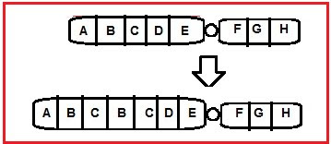
- Perhatikan gambar berikut!

Gambar di atas menunjukkan adanya peristiwa mutasi kromosom yang disebut ….
- Translokasi
- Duplikasi
- Katenasi
- Delesi
- Inversi

- Interaksi 2 gen terjadi pada jengger ayam. Gen R mengatur jengger rose, gen P mengatur jengger pea. Bila gen R dan P bertemu terbentuk fenotif walnut. Bila gen r dan p bertemu terbentuk fenotif single. Disilangkan ayam rose (RRpp) dengan ayam pea (rrPP) menghasilkan ayam walnut (RrPp). Bila sesama F1 disilangkan, perbandingan fenotif pada F2 adalah....
- 3 walnut : 1 pea
- 12 walnut : 3 rose : 1 pea
- 9 walnut : 3 rose : 4 pea
- 9 walnut : 3 rose : 3 pea : 1 single
- 15 walnut : 1 single

- Berikut ini merupakan peta silsilah dari keluarga hemofilia
Laki-laki hemofilia
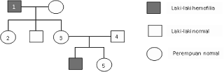
Laki-laki normal
Wanita normal
Bila sifat hemofilia dikendalikan oleh gen h, individu yang memiliki gen h adalah…
A. 1 dan 2
B. 1 dan 4
C. 3 dan 4
D. 2 dan 4
E. 4 dan 5

- Perhatikan gambar alat-alat gerak pada hewan di bawah ini.
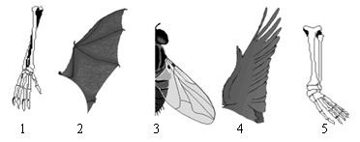
Berdasarkan gambar di atas yang merupakan homologi alat-alat tubuh adalah nomor .....
- 1 dan 2
- 1 dan 3
- 2 dan 3
- 3 dan 4
- 3 dan 5

- URAIAN

- Lengkapilah tabel perbandingan kelompok hewan berikut ini !

Pembanding | Pisces | Amphibia | Aves | Mammalia
Jumlah ruang jantung
Penutup tubuh
Fertilisasi
Suhu tubuh
Reproduksi

- Perhatikan gambar penampang daun di bawah ini !
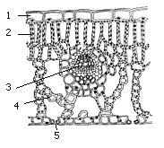
Sebutkan nomor dan nama jaringan yang berfungsi sebagai :
- tempat terjadinya pertukaran udara!
- mengangkut hasil fotosintesis!
- pelindung jaringan di bawahnya!
- tempat penyimpanan cadangan makanan hasil fotosintesis!
- tempat terjadinya fotosintesis!

- Pernafasan pada manusia terdiri dari pernafasan dada dan pernafasan perut. Masing-masing jenis pernafasan terdiri dari inspirasi dan ekspirasi. Jelaskan dengan skema mekanisme :
- Pernafasan dada inspirasi!
- Pernafasan perut ekspirasi!

- Pada penyilangan bunga Linaria marocana merah (AAbb) dengan putih (aaBB) menghasilkan ungu (AaBb). Apabila F1disilangkan dengan merah (Aabb), berapa ratio fenotip F2-nya antara ungu : merah : putih ?

- Rahardian bermata normal menikah dengan Raysa yang bermata normal tapi ayahnya buta warna. Ibu Raysa bermata normal. Orang tua Rahardian keduanya bermata normal. Bagaimana kemungkinan fenotip anak-anaknya! Buatlah peta silsilahnya!

